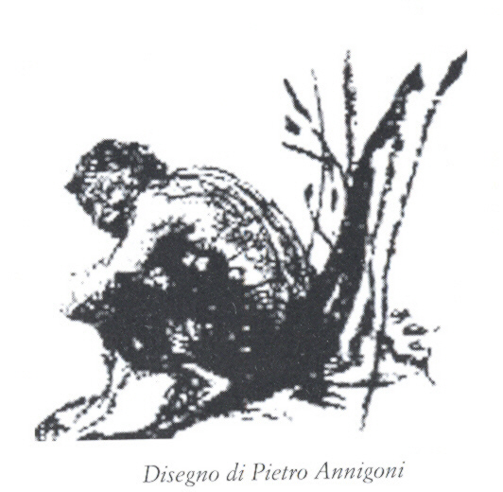
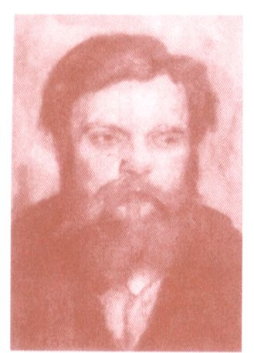

“Marchio concesso ai sensi dell’art.6 comma 4 della L.R 15/2010”
con il patrocinio della

Centro Studi Campaniani
Premio Cultura della Presidenza del
Consiglio dei Ministri ( ONLUS )
Accademia “IL FAUNO”
Associazione Culturale
“G. Arcidiacono”

ACCADEMIA “IL FAUNO”
Associazione Culturale “Giovanni Arcidiacono”
e
Centro Studi Campaniani Marradi
INDICONO
La IV Edizione del Premio per Poeti traduttori.

La partecipazione al Concorso è gratuita.

Possono partecipare tutti i Poeti, residenti anche all’estero che abbiano compiuto i 18 anni, che dovranno attenersi al seguente Bando:
-purché Soci o Associati dell’Accademia Il Fauno o del Centro Studi Campaniani in regola col versamento della quota di iscrizione annuale.
-i Poeti non Associati possono partecipare al Concorso, con contestuale richiesta di essere Associati, da effettuarsi solo compilando il modulo di partecipazione allegato e attenendosi alle istruzioni ivi contenute;
-I Poeti Associati all’Accademia Il Fauno e al Centro Studi Campaniani avranno il diritto di partecipare a pieno diritto anche alle attività culturali promosse dalle’ Associazioni proponenti dall’ottobre 2018 e nell’anno 2019
-si dovrà tradurre dallo spagnolo in italiano la poesia
“EL MAR” .
di JORGE LUIS BORGES
( Buenos Aires 24 Agosto 1899 – Ginevra 1986 )
-il Poeta traduttore dovrà dimostrare l’originalità della traduzione, rendendo viva in italiano la Poetica di JORGE LUIS BORGES, del cui “intenso, fantastico, vagante delirio Dino Campana era stato un precursore” (Gabriel Cacho Millet), il tutto nel rispetto della metrica usata dall’Autore;
- ogni Poeta potrà concorrere con un solo elaborato, originale, inedito, e mai classificato in altri Concorsi, non copiato né in tutto né in parte da altre traduzioni;
- i Poeti traduttori partecipanti dovranno inviare un solo elaborato in 5 copie dattiloscritte su carta bianca formato A4, contrassegnate ciascuna dallo pseudonimo scelto dal concorrente;
-i Partecipanti dovranno formare un plico inserendovi le 5 copie dell’elaborato poetico tradotto di cui sopra e una busta bianca sigillata distinta solo dallo pseudonimo usato dal Poeta traduttore contenente, a pena di decadenza, una copia dell’elaborato poetico sottoscritto e il modulo di partecipazione al concorso compilato in ogni sua parte.
-tale plico dovrà essere inviato a mezzo Raccomandata entro il 30 Giugno 2018 (farà fede il timbro postale) a:
Segreteria dell’Accademia “Il Fauno”
Concorso Poeti traduttori
Via Lungo l’Africo 82 – 50137 Firenze;

In ogni caso saranno presi in considerazione gli elaborati pervenuti entro il 6 LUGLIO 2018, purché spediti non più tardi del
30 giugno-2018;
-gli elaborati poetici tradotti saranno sottoposti al giudizio insindacabile di una unica Giuria i cui componenti saranno scelti dai Consigli Direttivi delle Associazioni proponenti.
-la cerimonia di premiazione dei poeti finalisti del Concorso si svolgerà a Firenze e Marradi entro il 30 Ottobre 2018 e ne sarà data tempestiva comunicazione ai finalisti stessi;
-i premi dovranno essere ritirati dai vincitori personalmente e saranno consegnati esclusivamente nel corso della cerimonia di premiazione, e consisteranno:

1° premio | Targa commemorativa | € 300,00
2° premio | Targa commemorativa
3° premio | Medaglia commemorativa

Dal 4° al 10° Premio, sarà consegnato agli autori un attestato d’onore.
-il mancato ritiro dei Premi durante la cerimonia di premiazione costituirà rinuncia da parte degli assegnatari, con incameramento dei premi stessi da parte delle Associazioni Proponenti.
Per ulteriori chiarimenti contattare le Segreterie
“Il Fauno” Tel. 320 2331526 / Tel. 347 1817761
Centro studi Campaniani Marradi Tel. 055 8045943
E- mail : centrocampana@tiscali.it www.dinocampana.it
premiopoesiailfauno@accademiailfauno.it / il.fauno@virgilio.it / www.accademiailfauno.org

Informativa ai sensi dell'art. 13 del d.lgs. n. 196/2003 - Codice in materia di protezione dei dati personali.
Il trattamento dei dati personali che riguardano i concorrenti è svolto nel pieno rispetto della Legge 675/96.
Il “titolare” del trattamento dei dati raccolti è l’Associazione culturale <Accademia Il Fauno>, Via Lungo l’Affrico 82 - 50137 Firenze. I dati personali sono trattati con strumenti automatizzati per il tempo strettamente necessario a conseguire gli scopi per cui sono stati raccolti. Specifiche misure di sicurezza sono osservate per prevenire la perdita dei dati, usi illeciti o non corretti ed accessi non autorizzati.

El mar
Antes que el sueño (o el terror) tejiera
mitologías y cosmogonías,
antes que el tiempo se acuñara en días,
el mar, el siempre mar, ya estaba y era.
¿Quién es el mar? ¿Quién es aquel violento
y antiguo ser que roe los pilares
de la tierra y es uno y muchos mares
y abismo y resplandor y azar y viento?
Quien lo mira lo ve por vez primera,
siempre. Con el asombro que las cosas
elementales dejan, las hermosas
tardes, la luna, el fuego de una hoguera.
¿Quién es el mar, quién soy? Lo sabré el día
ulterior que sucede a la agonía.

MODULO DI PARTECIPAZIONE
(INSERIRE NELLA BUSTA SIGILLATA)

IL SOTTOSCRITTO___________________________________nato a__________________________il______________

PSEUDONIMO_________________________________ |  | RESIDENTE A______________________________________
VIA___________________________________ | N._____CAP_____________ |  | PROVINCIA___________________
TEL _______________________ | E-MAIL____________________________________________________
_INTENDE PARTECIPARE AL
CONCORSO NAZIONALE PREMIO DI POESIA “IL FAUNO”
XXXVII EDIZIONE 2018
DICHIARA
di essere: ( barrare la categoria di appartenenza )

SOCIO Accademia “Il Fauno”
SOCIO Centro Studi Campaniani Marradi

ASSSOCIATO

NON ASSOCIATO

RISERVATO SOLO AI POETI NON ASSOCIATI PENA L’ ESCLUSIONE

IL SOTTOSCRITTO (nome e cognome)………………………………………………..

DICHIARA di condividere lo scopo di “---- diffusione della cultura di codeste Associazioni, giovandosi anche della partecipazione di non soci che condividono gli scopi e le aspettative. ------” (Statuto )

ESPRIME la volontà di essere ammesso/a

Alla Accademia “Il Fauno” Al Centro Studi Campaniani Marradi

in qualità di ASSOCIATO dalla data odierna (data di ricevimento del plico) al 31 Dicembre 2019, con conseguente diritto di partecipare al IV Concorso nazionale di Poesia per Traduttori da voi indetto e con la facoltà di prendere parte alle attività culturali promosse dalle Associazioni proponenti dall’ Ottobre 2018 al 31 Dicembre 2019
ALLEGA copia della ricevuta del bonifico di Euro 30,00 effettuato sul c/c dell’Associazione presso la Banca Prossima, sede di Firenze, IBAN IT11 H033 5901 6001 0000 0066 238 a titolo di iscrizione quale Associato per il periodo di cui sopra.

FIRMA leggibile ( nome e cognome)__________________________________________

OGNI POETA, PENA L’ESCLUSIONE:
DICHIARA che gli elaborati poetici sono di propria creazione; che gli stessi non sono mai stati classificati in altri concorsi e sono inediti.
ACCETTA incondizionatamente tutte le norme contenute nel Bando del Regolamento del Concorso e in particolare che le liriche di cui sopra non gli siano restituite.
RICONOSCE il diritto delle Associazioni ad usare lo scritto inviato, in tutto o in parte, anche senza autorizzazione
SI IMPEGNA a ritirare personalmente i premi che gli venissero assegnati nel corso della cerimonia di premiazione pena la decadenza dal diritto e l’incameramento degli stessi da parte delle Associazioni.
ACCETTA incondizionatamente il giudizio della Giuria.
ESONERA l’organizzazione da eventuali disguidi postali, ritardi o mancati recapiti.
AUTORIZZA l’uso dei dati personali come da DL 196/2003
DICHIARA sotto la sua personale responsabilità che le informazioni fornite sono veritiere
INFORMATIVA SULLA PRIVACY
Ai sensi dell'art. 13 Decr. lgs. n. 196/2003 - Codice in materia di protezione dei dati personali, l’Accademia “Il Fauno” Associazione culturale ”G. Arcidiacono”. Firenze e il Centro Studi Campaniani Marradi, informano che i dati personali forniti, indispensabili per la partecipazione al Concorso, saranno registrati e custoditi manualmente e/o elettronicamente. I dati verranno trattati per i soli fini relativi alla gestione della presente iniziativa e, in caso di vincita, saranno soggetti a comunicazioni e/o diffusione sul sito www.accademiailfauno.org www.dinocampana.it ed eventuali creazioni artistiche e grafiche prodotte a seguito del concorso.
Ai sensi dell’art. 7 del Decr. lgs. n. 196/2003, in ogni momento Lei potrà accedere ai Suoi dati, chiederne l’aggiornamento, la cancellazione, la rettifica, il blocco oppure opporsi al loro trattamento contattando le Associazioni tramite raccomandata.
Preso atto dell’informativa di cui sopra, autorizzo il trattamento dei dati inseriti in questo modulo e nei relativi allegati da parte dell’Associazione “Il Fauno” nei limiti di cui alla stessa.
Luogo e data__________________________ Firma____________________________________________

